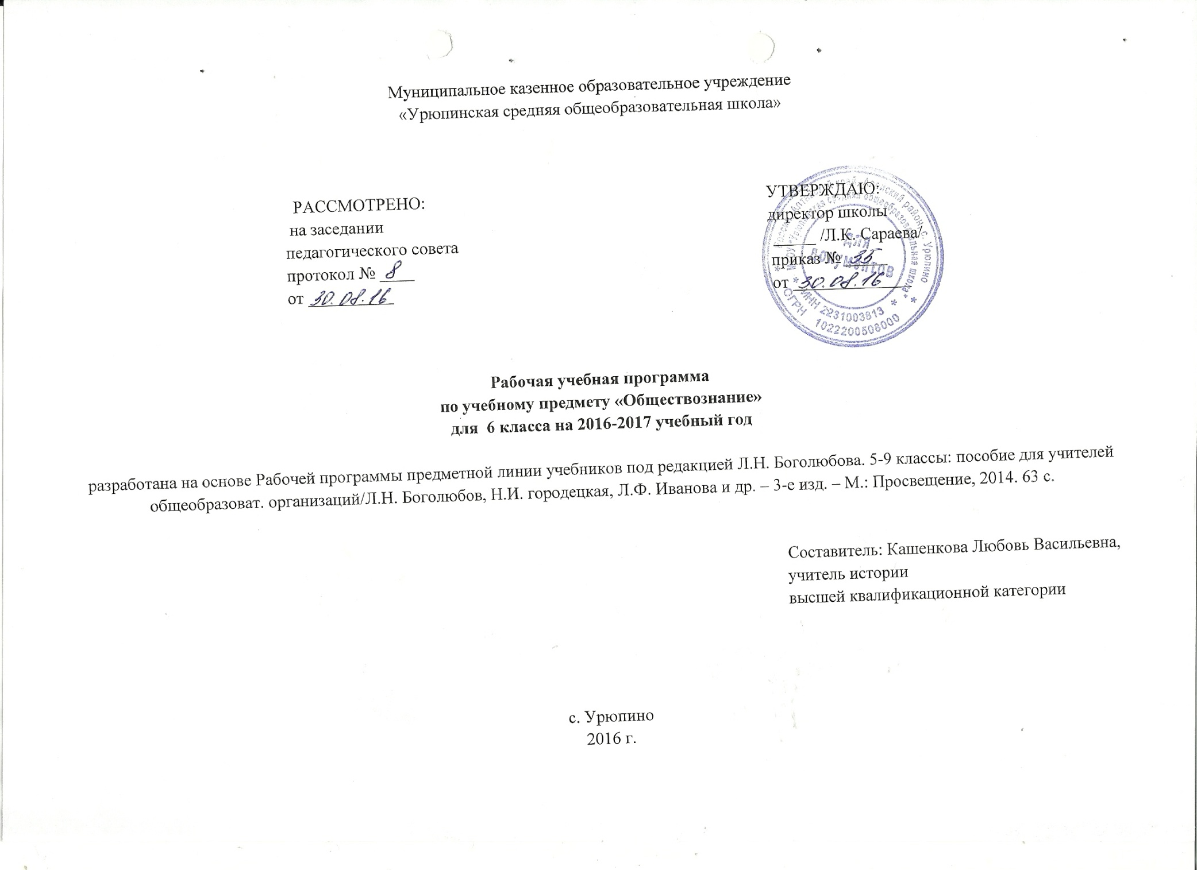

Пояснительная записка
Рабочая (учебная) программа по обществознанию составлена в соответствии с Федеральным государственным общеобразовательным стандартом основного общего образования, Примерной программой основного общего образования по обществознанию, на основе Рабочей программы предметной линии учебников под редакцией Л.Н. Боголюбова. Конкретизирует содержание предметных тем образовательного стандарта, дает распределение учебных часов по темам курса. Включает следующие разделы: пояснительную записку, планируемые результаты освоения учебного предмета; тематическое планирование с указанием основного содержания тем и количества часов, отводимых на освоение каждой темы.
Изучение обществознания в основной школе направлено на достижение следующих целей:
• развитие личности в ответственный период социального взросления человека (10—15 лет), её познавательных интересов, критического мышления в процессе восприятия социальной (в том числе экономической и правовой) информации и определения собственной позиции; нравственной и правовой культуры, экономического образа мышления, способности к
самоопределению и самореализации;
• воспитание общероссийской идентичности, гражданской ответственности, уважения к социальным нормам; приверженности гуманистическим и демократическим ценностям, закреплённым в Конституции Российской Федерации;
• освоение на уровне функциональной грамотности системы знаний, необходимых для социальной адаптации: об обществе; основных социальных ролях; о позитивно оцениваемых обществом качествах личности, позволяющих успешно взаимодействовать в социальной среде; сферах человеческой деятельности; способах регулирования общественных отношений; механизмах реализации и защиты прав человека и гражданина;
• формирование опыта применения полученных знаний для решения типичных задач в области социальных отношений; экономической и гражданско-общественной деятельности; межличностных отношений; отношений между людьми различных национальностей и вероисповеданий; самостоятельной познавательной деятельности; правоотношений; семейно-бытовых отношений.
Характеристика курса
Структура курса и последовательность предъявления материала
Последовательность, предлагаемая в рабочей программе по обществознанию для основной школы, обусловлена, помимо учёта общих принципов отбора содержания и логики его развёртывания, также особенностями построения учебного содержания курса для школьников-подростков. Программа предусматривает выделение двух относительно самостоятельных этапов изучения курса, связанных между собой, с учётом возрастных особенностей учащихся. Содержание первого этапа курса (5—7 классы), обращённое к младшему подростковому возрасту, посвящено актуальным для растущей личности проблемам жизни человека в социуме. Даются элементарные научные представления об обществе, о социальном окружении, Родине. Эти вопросы должны быть раскрыты через противопоставление добра и зла, справедливости и несправедливости. Основой содержания являются моральные и правовые нормы. Это создаст условия для единства обучения и воспитания, определяющего нравственные ориентиры, формирующего образцы достойного поведения.
В 6 классе содержание курса возвращает к изученному в предшествующем году, но на более высоком уровне: круг знаний о человеке в обществе расширяется. Тема «Человек в социальном измерении» дает относительно развернутое представление о личности и ее социальных качествах, о человеческой деятельности, включая познавательную. Тема «Человек среди людей» характеризует его взаимоотношения с другими людьми. Проблеме качеств, свойственных человеку посвящена тема «Нравственные основы жизни».

Место учебного предмета «Обществознание» в базисном учебном (образовательном)плане
«Обществознание» в основной школе изучается с 5 по 9 класс. Общее количество времени на пять лет обучения составляет 175 часов. Общая недельная нагрузка в каждом году обучения составляет 1 час. При этом на долю инвариантной части предмета отводится 75% учебного времени. Авторская программа рассчитана на 35 часов из расчета 1 час в неделю. Распределение учебного времени в рабочей (учебной) программе соответствует авторской программе. Часы резервного времени могут быть использованы в течение учебного года для корректировки учебной программы, в связи с отсутствием возможности замещения. А так же на повторение пройденного материала и итоговую проверку знаний учащихся по предмету

ПЛАНИРУЕМЫЕ РЕЗУЛЬТАТЫ ОСВОЕНИЯ УЧЕБНОГО ПРЕДМЕТА
Личностными результатами выпускников основной школы, формируемыми при изучении содержания курса, являются:
• мотивированность на посильное и созидательное участие в жизни общества;
• заинтересованность не только в личном успехе, но и в благополучии и процветании своей страны;
• ценностные ориентиры, основанные на идеях патриотизма, любви и уважения к Отечеству; необходимости поддержания гражданского мира и согласия; отношении к человеку, его правам и свободам как высшей ценности; стремлении к укреплению исторически сложившегося государственного единства; признании равноправия народов, единства разнообразных культур; убеждённости в важности для общества
семьи и семейных традиций; осознании своей ответственности за страну перед нынешними и грядущими поколениями.
Метапредметные результаты изучения обществознания выпускниками основной школы проявляются в:
• умении сознательно организовывать свою познавательную деятельность (от постановки цели до получения и оценки результата);
• умении объяснять явления и процессы социальной действительности с научных позиций; рассматривать их комплексно в контексте сложившихся реалий и возможных перспектив;
• способности анализировать реальные социальные ситуации, выбирать адекватные способы деятельности и модели поведения в рамках реализуемых основных социальных ролей, свойственных подросткам;
• овладении различными видами публичных выступлений (высказывания, монолог, дискуссия) и следовании этическим нормам и правилам ведения диалога;
• умении выполнять познавательные и практические задания, в том числе с использованием проектной деятельности на уроках и в доступной социальной практике, на:
1) использование элементов причинно-следственного анализа;
2) исследование несложных реальных связей и зависимостей;
3) определение сущностных характеристик изучаемого объекта; выбор верных критериев для сравнения, сопоставления, оценки объектов;
4) поиск и извлечение нужной информации по заданной теме в адаптированных источниках различного типа;
5) перевод информации из одной знаковой системы в другую (из текста в таблицу, из аудиовизуального ряда в тексти др.); выбор знаковых систем адекватно познавательной и коммуникативной ситуации;
6) подкрепление изученных положений конкретными примерами;
7) оценку своих учебных достижений, поведения, черт своей личности с учётом мнения других людей, в том числе для корректировки собственного поведения в окружающей среде; выполнение в повседневной жизни этических и правовых норм, экологических требований;
8) определение собственного отношения к явлениям современной жизни, формулирование своей точки зрения.
Предметными результатами освоения выпускниками основной школы содержания программы по обществознанию являются:
• относительно целостное представление об обществе и человеке, о сферах и областях общественной жизни, механизмах и регуляторах деятельности людей;
• знание ряда ключевых понятий об основных социальных объектах; умение объяснять явления социальной действительности с опорой на эти понятия;
• знания, умения и ценностные установки, необходимые для сознательного выполнения старшими подростками основных социальных ролей в пределах своей дееспособности;
• умения находить нужную социальную информацию в педагогически отобранных источниках; адекватно её воспринимать, применяя основные обществоведческие термины и понятия; преобразовывать в соответствии с решаемой задачей (анализировать, обобщать, систематизировать, конкретизировать) имеющиеся данные, соотносить их с собственными знаниями; давать оценку общественным явлениям с позиций одобряемых в современном российском обществе социальных ценностей;
• понимание побудительной роли мотивов в деятельности человека, места ценностей в мотивационной структуре личности, их значения в жизни человека и развитии общества;
• знание основных нравственных и правовых понятий, норм и правил, понимание их роли как решающих регуляторов общественной жизни; умение применять эти нормы и правила к анализу и оценке реальных социальных ситуаций; установка на необходимость руководствоваться этими нормами и правилами в собственной повседневной жизни;
• приверженность гуманистическим и демократическим ценностям, патриотизм и гражданственность;
• знание особенностей труда как одного из основных видов деятельности человека, основных требований трудовой этики в современном обществе, правовых норм, регулирующих трудовую деятельность несовершеннолетних;
• понимание значения трудовой деятельности для личности и для общества;
• понимание специфики познания мира средствами искусства в соотнесении с другими способами познания;
• понимание роли искусства в становлении личности и в жизни общества;
• знание определяющих признаков коммуникативной деятельности в сравнении с другими видами деятельности;
• знание новых возможностей для коммуникации в современном обществе; умение использовать современные средства связи и коммуникации для поиска и обработки необходимой социальной информации;
• понимание языка массовой социально-политической коммуникации, позволяющее осознанно воспринимать соответствующую информацию; умение различать факты, аргументы, оценочные суждения;
• понимание значения коммуникации в межличностном общении;
• умение взаимодействовать в ходе выполнения групповой работы, вести диалог, участвовать в дискуссии, аргументировать собственную точку зрения;
• знакомство с отдельными приёмами и техниками преодоления конфликтов;
• ценностные ориентиры, основанные на идеях патриотизма, любви и уважения к Отечеству; на отношении к человеку, его правам и свободам как к высшей ценности; на стремлении к укреплению исторически сложившегося государственного единства; на признании равноправия народов, единства разнообразных культур; на убеждённости в важности для общества семьи и семейных традиций; на осознании необходимости поддержания гражданского мира и согласия, своей ответственности за судьбу страны перед нынешними и грядущими поколениями.

ТЕМАТИЧЕСКОЕ ПЛАНИРОВАНИЕ
№ п/  № п/п | Название раздела, темы урока | Количество часов | Из них |  | Основное содержание по темам | Дата | Факт.
 |  |  | Изучение нового  и закрепление | Практич. занятия
Введение |  | 1
1. | Вводный урок |  | 1 |  | Что мы уже знаем и умеем. Чем мы будем заниматься в новом учебном году. Как добиваться успехов в работе в классе и дома.
Человек в социальном измерении |  | 12
2. | Человек - личность |  | 1 |  | Личность. Социальные параметры личности. Индивидуальность человека. Качества сильной личности
3. | Человек - личность |  | 1
4. | Человек познает мир |  | 1 |  | Познание человеком мира и самого себя. Самосознание и самооценка. Способности человека
5. | Человек познает мир |  | 1
6. | Человек и его деятельность |  | 1 |  | Деятельность человека, её основные формы (труд, игра, учение). Мотивы деятельности. Связь между деятельностью и формированием личности. Знания и умения как условие успешной деятельности
7. | Человек и его деятельность |  | 1
8. | Потребности человека |  | 1 |  | Потребности человека — биологические, социальные, духовные. Индивидуальный характер потребностей. Люди с ограниченными возможностями и особыми потребностями. Духовный мир человека. Мысли и чувств
9. | Потребности человека |  | 1
10. | На пути к жизненному успеху |  | 1 |  | Привычка к труду. Проблема выбора профессии. Важность взаимопонимания и взаимопомощи
11. | На пути к жизненному успеху |  | 1
12. | Практикум по теме «Человек в социальном измерении» |  |  | 1 | Человек — личность. Учимся узнавать и оценивать себя. Учимся правильно организовывать свою деятельность. Учимся размышлять
13. | Практикум по теме «Человек в социальном измерении» |  |  | 1
Человек среди людей |  | 10
14. | Межличностные отношения |  | 1 |  | Человек и ближайшее социальное окружение. Межличностные отношения. Роль чувств в отношениях между людьми. Сотрудничество и соперничество. Солидарность, лояльность, толерантность, взаимопонимание
15. | Межличностные отношения |  | 1
16. | Человек в группе |  | 1 |  | Социальные группы (большие и малые). Человек в малой группе. Группы формальные и неформальные. Лидеры. Групповые нормы
17. | Человек в группе |  | 1
18. | Общение |  | 1 |  | Общение — форма отношения человека к окружающем у миру. Цели общения. Средства общения. Стили общения. Особенности общения со сверстниками, старшими и младшими
19. | Общение |  | 1
20. | Конфликты в межличностных отношениях |  | 1 |  | Межличностные конфликты, причины их возникновения. Агрессивное поведение. Конструктивное разрешение конфликта. Как победить обиду и установить контакт
21. | Конфликты в межличностных отношениях |  | 1
22. | Практикум по теме «Человек среди людей» |  |  | 1 | Я и мои знакомые, приятели, товарищи, друзья. Я и группы, в которые я вхожу. Как получить удовольствие от общения. Как победить обиду
23. | Практикум по теме «Человек среди людей» |  |  | 1
Нравственные основы жизни |  | 8
24. | Человек славен добрыми делами |  | 1 |  | Человек славен добрыми делами. Доброе — значит, хорошее. Мораль. Золотое правило морали. Учимся делать добро
25. | Человек славен добрыми делами |  | 1
26. | Будь смелым |  | 1 |  | Смелость. Страх — защитная реакция человека. Преодоление страха. Смелость и отвага. Противодействие злу
27. | Будь смелым |  | 1
28. | Человек и человечность |  | 1 |  | Человечность. Гуманизм — уважение и любовь к людям. Внимание к тем, кто нуждается в поддержке
29. | Человек и человечность |  | 1
30. | Практикум по теме «Нравственные основы жизни» |  |  | 1 | Гуманизм и человечность вокруг нас. Они победили страх. Спешите делать добро
31. | Практикум по теме «Нравственные основы жизни» |  |  | 1
32. | Заключительный урок |  |  | 1 | Диагностика результатов обучения в 6 классе. Итоги учебной работы за год. Перспективы обучения в 7 классе
33. | Заключительный урок |  |  | 1
34. | Резерв | 1
35. | Резерв | 1
Итого: |  | 35

Учебно-методическое обеспечение
1. Рабочая программа. Предметная линия учебников под редакцией Л.Н. Боголюбова. 5-9 классы: пособие для учителей общеобразоват. организаций/Л.Н. Боголюбов, Н.И.Городецкая. Л.Ф. Иванова/ - 3-е изд. – М.: Просвещение,2014. – 63 с.
2. Обществознание. 6 класс: учеб. для общеобразоват. организаций под ред. Л.Н. Боголюбова, Л.Ф. Ивановой. – М.: Просвещение, 2015.
3. Обществознание. Поурочные разработки. 6 класс: пособие для учителей общеобразоват. учреждений/Н.И. городецкая, Л.Ф. Иванова, Т.Е. Лискова; Рос. акад. наук, Рос. акад. образования, изд-во «Просвещение». – М.: Просвещение, 2012. – 111 с.
4. Рабочая тетрадь. 6 класс: учеб. пособие для общеобразоват. организаций под ред. Л.Ф. Ивановой, Я.В. Хотеенковой. – М.: Просвещение, 2015. – 63 с.

Приложение 1
Лист внесения изменений и дополнений в Рабочую программу
по предмету обществознание 6 класс

Дата внесения изменений | Характеристика изменений | Реквизиты документа, которым закреплено изменение | Причина изменений

